Интеграция оборудования с CRM «Ветменеджер»
Руководство пользователя
User Нефедов
v.1 14.08.2026

Общий план действия
- Для начала работы у Вас уже должна быть учетная запись в «Ветменеджер». Проходим регистрацию на сайте (см. 2) и устанавливаем связь между «Ветменеджер» и системой HLA
- Скачиваем и настраиваем локальные клиенты (см. 3), они устанавливаются на компьютер в вашей сети и обеспечивают непосредственную связь с оборудованием.
  - Если ваше оборудование поддерживает связь напрямую (таких очень немного), то локальный клиент не нужен. Переходите к пункту 4, там находится инструкция по настройке анализатора.
- Заводим исследования и отправляем на анализатор (см. 5)

Регистрация

Вход с сайта
Заходите на страницу регистрации https://smp-hla.ru/reg/vetmanager

Форма регистрации 1
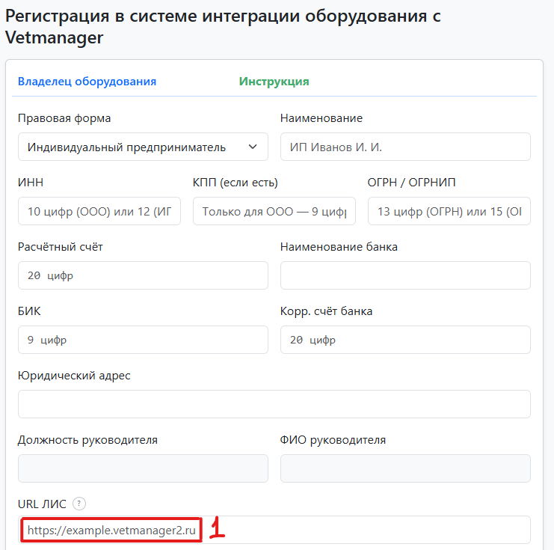
Рисунок 1 – Регистрация 1
Тут вписываете реквизиты компании, которая будет пользоваться интеграцией. Так как за 2 недели до окончания 2-х бесплатных месяцев мы выставим вам счёт, и в случае неоплаты, мы вас заблокируем, то тут на вашей совести вписать правильные реквизиты. Также оборудование отправляет свой серийный номер, потому множественная повторная регистрация приведёт к блокировке. В поле (1) укажите URL вашей клиники в «Ветменеджер» — его можно узнать в «Ветменеджер» при подключении интеграции.

Завершение регистрации
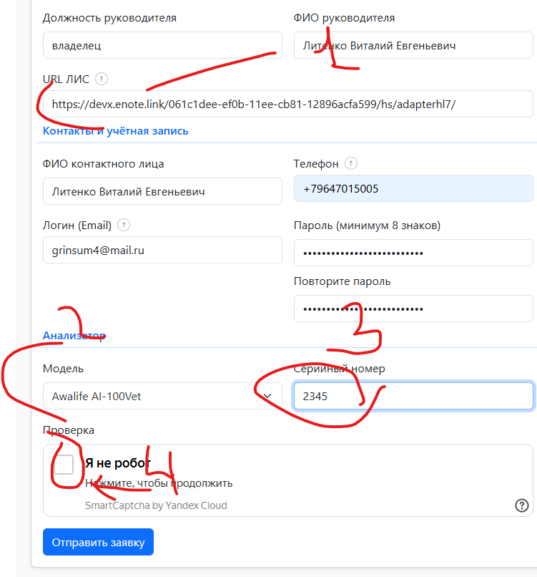
Рисунок 2 – Завершение регистрации
Итого, в поля:
- Вписываем URL из «Ветменеджер» (см. выше)
- Выбираем модель 1-го устройства. Позже можно будет добавить и другие устройства
- Серийный номер устройства, чтобы мы могли соотносить серийный номер с вашим аккаунтом. Не для всех моделей он требуется, потому поле блокируется для вашего удобства для разных моделей.
- Подтвердите, что вы не робот. Тем самым вы уменьшаем мусор, который может влиять на вас
Мы просим указать телефон и email исключительно для связи по необходимости.

Резюме интеграции
После успешной регистрации в системе на экране отображается заявка (Рисунок 8).
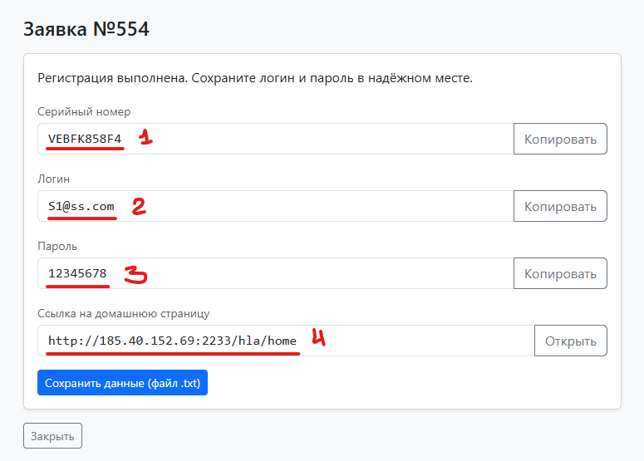
Рисунок 3 – Заявка
Поля
- Серийный номер анализатора в системе (необходим для настройки анализов в «Ветменеджер» и локального клиента анализатора.
- Логин для входа на домашнюю страницу пользователя.
- Пароль для входа на домашнюю страницу пользователя.
- Ссылка на страницу пользователя. С нее откроется доступ к страницам ваших анализаторов, а также добавлению новых анализаторов и удалению существующих. Для анализаторов, не поддерживающих прием заданий, на их страницах будет доступна информация об очереди заданий с возможностью настроить автоматическое сопоставление результатов и заданий, а также ручного сопоставления.
Вы можете сохранить данные со страницы в текстовом документе, нажав кнопку «Сохранить данные» (рекомендуем это сделать, поскольку страница на Рисунке 8 отображается только один раз после регистрации).
Далее интеграция настраивается в «Ветменеджер».

Подключение интеграции в «Ветменеджер».

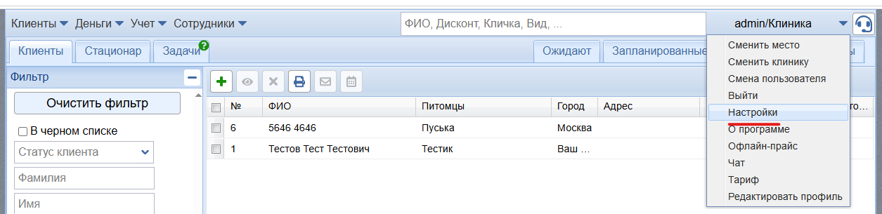

В разделе «Настройки» выбираем «Интеграция с сервисами»
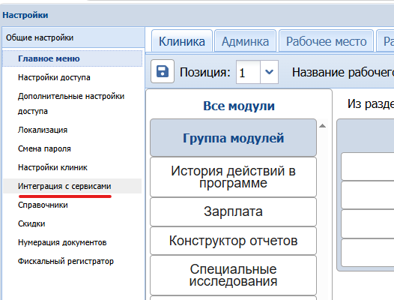

Находим в списке сервисов «СМП-HLA» и устанавливаем переключатель напротив него в положение «Вкл».
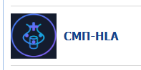

Далее возвращаемся в «Настройки» («Настройки модулей») и оттуда переходим в раздел «Лаборатория».
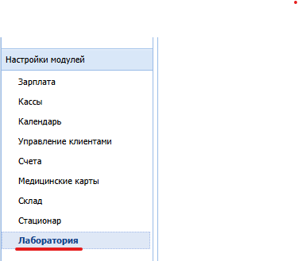
Здесь в списке провайдеров находим СМП-HLA
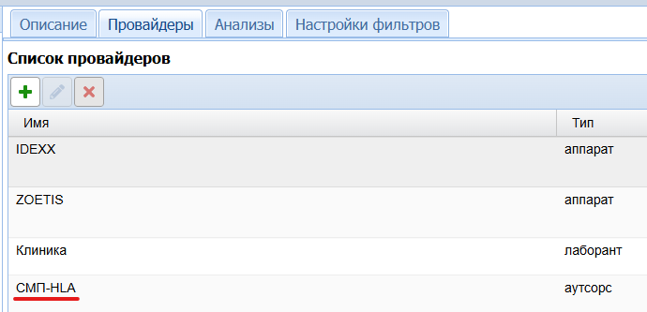

Выбираем его для редактирования и отмечаем статусы галочками, затем сохраняем изменения:
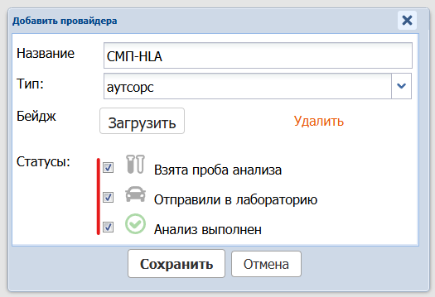

Добавление связи анализов и оборудования
Выбираем вкладку «Анализы», справа в выпадающем списке выбираем «СМП-HLA»
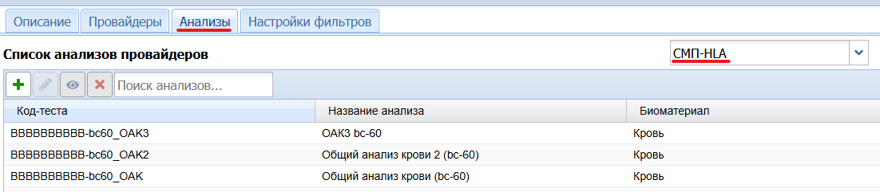
Для создания анализа, который будет выполняться анализатором, зарегистрированным в системе СМП-HLA, нужно создать новый анализ как обычно, но с одним исключением.
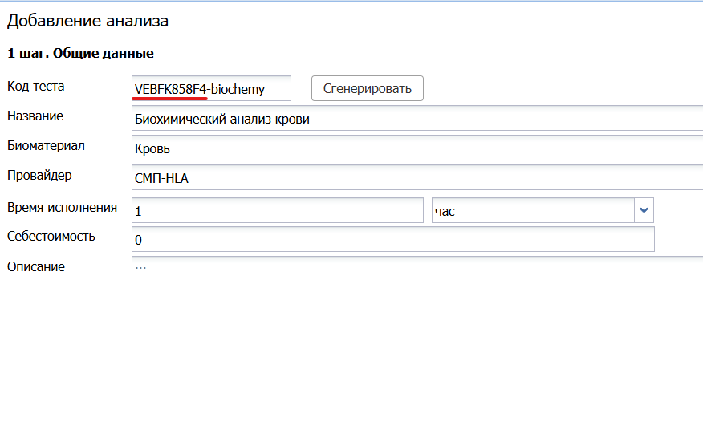
Поле «Код теста» обязательно заполняйте вручную, при этом код должен начинаться с серийного номера анализатора в системе, который был получен при его регистрации (Рисунок 3, пункт 1). После серийного номера должен быть дефис, а далее любое сочетание знаков (код теста должен быть уникальным).
После того, как анализы будут созданы таким образом, они после назначения через карточку клиента или лабораторию будут направляться на оборудование, соответствующее указанному в коде серийному номеру. После получения результатов они будут сохранены в карточке клиента.

